Министерство образования и науки Российской Федерации

Федеральное государственное бюджетное

образовательное учреждение высшего образования

«Комсомольский-на-Амуре государственный университет»

Факультет компьютерных технологий

Кафедра «МОП ЭВМ»

ИНДИВИДУАЛЬНОЕ ЗАДАНИЕ

на

ПРОИЗВОДСТВЕННУЮ ПРАКТИКУ

(09.03.02 Информационные системы и технологии)

Вариант 15

Студент группы 6ИСб-1 И. Икромов

Преподаватель М.Е. Щелкунова

2018

Содержание

Содержание 2

Введение 4

1 Задание 7 5

1.1 Описание программы 5

1.2 Текст программы 5

1.3 Тестирование программы 6

2 Задание 8 7

2.1 Описание программы 7

2.2 Текст программы 7

2.3 Тестирование программы 8

3 Задание 10 9

3.1 Описание программы 9

3.2 Текст программы 9

3.3 Тестирование программы 10

4 Задание 11 11

4.1 Описание программы 11

4.2 Текст программы 11

4.3 Тестирование программы 12

5 Задание 12 13

5.1 Описание программы 13

5.2 Текст программы 13

5.3 Тестирование программы 15

6 Задание 13 16

6.1 Описание программы 16

6.2 Текст программы 16

6.3 Тестирование программы 17

Заключение 18

Список использованных источников 19

Введение

Язык С++ как средство обучения программированию обладает рядом несомненных достоинств. Он хорошо организован, строг, большинство его конструкций логичны и удобны. Развитые средства диагностики и редактирования кода делают процесс программирования приятным и эффективным.

Немаловажно, что С++ является не учебным, а профессиональным языком, предназначенным для решения широкого спектра задач, и в первую очередь - в быстро развивающейся области создания распределенных приложений.

# Задание 7

## Описание программы

Составить алгоритм для вычисления значения функции, заданной в виде графика, по введенному значению аргумента. Параметр R ввести с клавиатуры*.*

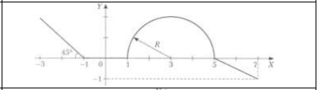

Рисунок 1.1 – График функции

## Текст программы

Проект состоит из одного файла исходного кода, который приведен в листинге 1.1.

Листинг 1.1 – Текст файла prog1.cpp

|  |
| --- |
| #include <iostream>  using namespace std;  int main()  {  setlocale(LC_ALL, "Russian");  float x, r, y;  while (true)  {  cout << "Введите значение аргумента: ";  cin >> x;  cout << "Введите значение радиуса r: ";  cin >> r;  if (x < -3 || x > 7)  {  cout << "Для x = " << x << " функция не определенна" << endl;  }  else  {  if (x <= -1) y = -x - 1;  else if (x <= 1) y = 0;  else if (x <= 5) y = sqrt(r*r - (x-3) * (x - 3));  else y = -x / 2 + 2.5;  cout << "Для x = " << x << " значение функции y = " << y << endl;  }  cout << endl;  }  return 0;  } |

## Тестирование программы

Результат работы программы приведен на рисунке 1.2.

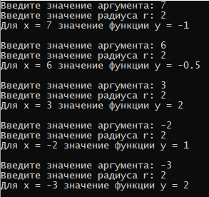

Рисунок 1.2 – Результат работы программы

# Задание 8

## Описание программы

Составить алгоритм для определения, попадает ли точка с произвольно заданными координатами (х, у) в область, закрашенную на рисунке серым цветом. Координаты точки (х, у) и другие необходимые данные задать самостоятельно.

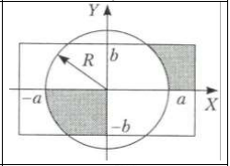

Рисунок 2.1 – График

## Текст программы

Проект состоит из одного файла исходного кода, который приведен в листинге 2.1.

Листинг 2.1 – Текст файла prog2.cpp

|  |
| --- |
| #include <iostream>  using namespace std;  int main()  {  setlocale(LC_ALL, "Russian");  float x,y,r,height,width;  cout << "Введите значение радиуса окружности: ";  cin >> r;  cout << "Введите высоту ограничивающего прямоугольника (не более " << r*2 <<"): ";  cin >> height;  cout << "Введите ширину ограничивающего прямоугольника (не менее " << r * 2 << "): ";  cin >> width;  while (true)  {  cout << "Координаты точки" << endl;  cout << "Введите x: ";  cin >> x;  cout << "Введите y: ";  cin >> y;  if ((y <= sqrt(r - x * x) && y <= 0 && x <= 0 && y >= -(height / 2)) ||  (y >= 0 && x >= 0 && y <= height / 2 && x <= width / 2 && (x * x + y * y > r* r)))  {  cout << "Точка попадает в область" << endl;  }  else  {  cout << "Точка не попадает в область" << endl;  }  }    return 0;  } |

## Тестирование программы

Результат работы программы приведен на рисунке 2.2.

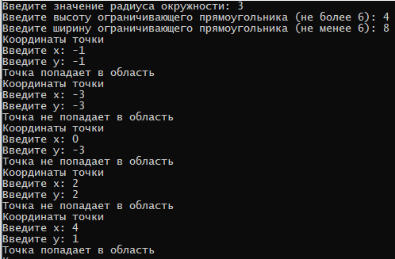

Рисунок 2.2 – Результат работы программы

# Задание 10

## Описание программы

Разработать циклический алгоритм вычисления заданного выражения.



Рисунок 3.1 – Ряд

## Текст программы

Проект состоит из одного файла исходного кода, который приведен в листинге 3.1.

Листинг 3.1 – Текст файла prog3.cpp

|  |
| --- |
| #include <iostream>  using namespace std;  int main()  {  setlocale(LC_ALL, "Russian");  float n;  cout << "Введите n: ";  cin >> n;  long long result = 0, tempRes = 1, temp;  for (int i = 1; i < n; i++, tempRes=1)  {    // Вычисление степени очередного члена ряда  for (int fact_temp = 1; fact_temp <= i; fact_temp++)  tempRes *= fact_temp;  // Вычисление очередного члена ряда  tempRes = pow(2, tempRes);  // Прибавление очередного члена ряда к итоговой сумме  result += tempRes;  cout << "Значение " << i << " члена ряда: " << tempRes << endl;  }  cout << endl << "Сумма ряда: " << result << endl;  system("pause");  return 0;  } |

## Тестирование программы

Результат работы программы приведен на рисунке 3.1.

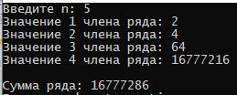

Рисунок 3.2 – Результат работы программы

# Задание 11

## Описание программы

Разработать алгоритм для работы с цифрами натурального числа. Предусмотреть печать заданного числа и всех результатов.

Найти произведение цифр нечетных разрядов заданного натурального числа k.

## Текст программы

Проект состоит из одного файла исходного кода, который приведен в листинге 4.1.

Листинг 4.1 – Текст файла prog4.cpp

|  |
| --- |
| #include <iostream>  using namespace std;  int main()  {  setlocale(LC_ALL, "Russian");  int n, res = 1;  cout << "Введите натуральное число: ";  cin >> n;  for (int n_temp = n, razr = 1; n_temp != 0; n_temp /= 10, razr++)  {  if (razr % 2 != 0)  {  res *= n_temp % 10;  }  }  cout << endl;  cout << "Произведение цифр нечетных разрядов натурального числа \"" << n << "\": " << res << endl;  system("pause");  return 0;  } |

## Тестирование программы

Результат работы программы приведен на рисунке 4.1.



Рисунок 4.1 – Результат работы программы

# Задание 12

## Описание программы

Разработать алгоритм обработки одномерных числовых массивов. Размер и значения элементов исходного массива задать самостоятельно, предусмотреть печать исходных данных и всех результатов*.*

Задана последовательность чисел d. Найти в ней наибольший номер минимального значения. Сформировать новую последовательность d из нечетных чисел с четными номерами, расположенных до первого по порядку минимального числа в исходной последовательности d.

## Текст программы

Проект состоит из одного файла исходного кода, который приведен в листинге 5.1.

Листинг 5.1 – Текст файла prog5.cpp

|  |
| --- |
| #include <iostream>  using namespace std;  int main()  {  setlocale(LC_ALL, "Russian");  int arr[] = {1,4,2, 5, 3, 13, -12};  int arr_sort[sizeof(arr) / sizeof(*arr)];  int index_min_el = 0;  // Нахождение номера минимального элемента и распечатка массива  cout << "Начальный массив: ";  for (int i = 0; i < sizeof(arr) / sizeof(*arr); i++)  {  cout << arr[i] << " ";  if (arr[i] < arr[index_min_el])  index_min_el = i;  }  int counter = 0;  // Заполнение нового массива чётными эл  for (int i = 1; i < sizeof(arr) / sizeof(*arr) + 1; i+=2)  {  if (arr[i] % 2 != 0)  {  arr_sort[counter] = arr[i];  counter++;  }  }  cout << endl;  cout << "Номер минимального значения (счёт идёт с единицы): " << index_min_el+1 << endl;  cout << "Последовательность из нечетных чисел с четными номерами, расположенных до первого по порядку минимального числа в исходной последовательности: ";  // Распечатка сформированного массива  for (int i = 0; i < counter; i++)  {  cout << arr_sort[i] << " ";  }  cout << endl;  system("pause");  return 0;  } |

## Тестирование программы

Результат работы программы приведен на рисунке 5.1.



Рисунок 5.1 – Результат работы программы

# Задание 13

## Описание программы

Разработать алгоритм обработки одномерных числовых массивов. Размер и значения элементов исходного массива задать самостоятельно, предусмотреть печать значений элементов исходного и результирующего массивов.

Преобразовать заданную последовательность чисел c путем удаления из нее всех положительных чисел с номерами от k до m

## Текст программы

Проект состоит из одного файла исходного кода, который приведен в листинге 6.1.

Листинг 6.1 – Текст файла prog7.cpp

|  |
| --- |
| #include <iostream>  using namespace std;  int main()  {  setlocale(LC_ALL, "Russian");  float arr[] = { 1, 5.2, -3, 13, -12.1,8,-5,16,48 };  int arr_current_size = sizeof(arr)/sizeof(*arr);  // Распечатка исходного массива  cout << "Начальный массив: ";  for (int i = 0; i < arr_current_size; i++)  {  cout << arr[i] << " ";  }  cout << endl;  cout << "Диапазон положительных чисел для удаления (от 1 до " << arr_current_size << "):" << endl;  cout << "Начало диапазона: " << endl;  int start;  cin >> start;  start--;  cout << "Конец диапазона:" << endl;  int end;  cin >> end;  end--;  // Удаление элементов из исходного массива  for (int i = 0; i < arr_current_size;)  {  if (i >= start && i <= end && arr[i] > 0)  {  for (int j = i; j < arr_current_size - 1; j++)  {  arr[j] = arr[j + 1];  }  arr_current_size--;  end--;  }  else i++;  }  cout << "Результирующий массив: ";  // Распечатка результ массива  for (int i = 0; i < arr_current_size; i++)  {  cout << arr[i] << " ";  }  cout << endl;  system("pause");  return 0;  } |

## 

## Тестирование программы

Результат работы программы приведён на рисунке 6.1.

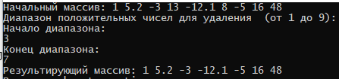

Рисунок 6.1 – Результат работы программы

Заключение

В ходе прохождения летней производственной практики были получены знания по изучению языка программирования C++. Были рассмотрены такие темы как:

1. Линейные программы.
2. Условные операторы.
3. Разветвляющиеся вычислительные процессы.
4. Организация циклов.
5. Одномерные массивы.
6. Двумерные массивы.

Полученные навыки и знания будут использоваться в дальнейших проектах.

Список использованных источников

1. Павловская Т. А., C++ Программирование на языке высокого уровня: Практикум. — СПб.: Питер, 2009. — 432 с.: ил. — (Серия «Учебное пособие»).
2. Щелкунова, М. Е. Информатика: учеб. пособие / М. Е. Щелкунова – Комсомольск-на-Амуре: ФГБОУ ВПО «КнАГУ», 2012. – 100 с.